YO-KOEAAMUNA MUKAAN OTETTAVAT ASIAT/MUITA KÄYTÄNTÖJÄ:

- KASVOMASKIEN käyttö ei enää ole välttämätöntä, mutta edelleen se on suositeltavaa silloin, jos sinulla on esim. pientä nuhaa. Kokelaiden lisäksi on tärkeää myös, etteivät valvojat sairastu, sillä se vaarantaa ylioppilaskokeiden järjestämisen!
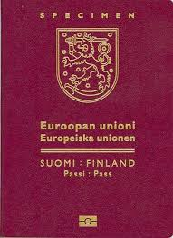
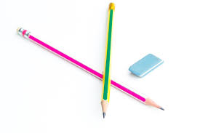
- KOEPAIKALLA PAKKAAT TAVARASI läpinäkyviin pusseihin. Toiseen laitat arvotavarat eli suljetun kännykän ja avaimet ennen koetta. Laita tähän pussiin oma nimi teipillä tai muulla tavoin. Arvotavarat kerätään ennen saliin menoa ja viedään yo-kokeen ajaksi 2. krs:n kansliaan, josta noudat ne kokeen jälkeen. Noutopaikka
voi olla jokin muukin, mutta tästä ilmoitetaan kyllä kyltein selvästi.
Toiseen pussiin pakkaat ne tavarat, jotka ovat tulossa mukaasi saliin. Kaikki tavarat pitää olla läpinäkyvissä rasioissa tai pusseissa.
- PASSI TAI AJOKORTTI henkilöllisyyden todistamista varten.
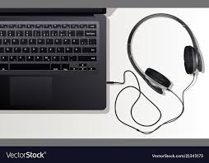
- OMA KYNÄ JA KUMI suunnittelua varten. Paperia on kirjoitustiloissa. Teippaa kirjoitusvälineistä tekstit piiloon ennen koetta, jos tekstejä on.
- KONEESI VIRTAJOHTO.
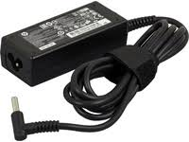
- LANGALLISET KUULOKKEET kaikkiin kokeisiin.
- Koneesi Abittia varten tarvitsemat ADAPTERIT.

- EVÄÄT JA JUOTAVAA (ei sitrushedelmiä tai voimakkaasti haisevia ruokia). Irrota tai teippaa tekstit piiloon eväistä ja juomapulloista. Laita eväät läpinäkyvään muovipussiin, jotta ne voi tarkastaa helposti.
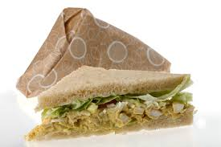
- VAATETTA KERROKSITTAIN, EI VOIMAKKAITA HAJUSTEITA. Kirjoitustilojen lämpötila vaihtelee tiloittain ja päivän mittaan. Teippaa tekstit piiloon myös vaatteista. Myös näkyvä tekstitatuointi tulee peittää. Kelloja ei saa olla kädessä. Seuraa koeajan kulumista yo-koetilan kellosta.
- KORVATULPAT, jos ympärillä olevat äänet häiritsevät keskittymistäsi kokeessa.
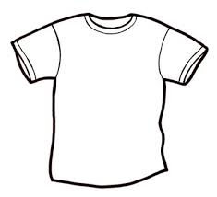
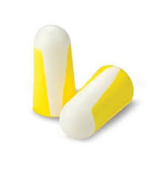
OLE AJOISSA PAIKALLA = 8.00! Nimenhuuto koetiloihin alkaa aamulla 8.15. Nimenhuutoa ennen 1) varmista oma koepäiväkohtainen kirjoitustilasi (alasali, yläsali, tietty luokka) ala-aulan fläppitaululta, 2) etsi tila, 3) käy vessassa jos tarve vaatii ja 4) laita arvotavarat eli kännykät ja avaimet oman kirjoitustilasi odotustilasta löytyviin läpinäkyviin pusseihin. Nimikoi pussi itse omalla kynällä, ja laita se arvotavaran säilytyskoreihin, jotka viedään kokeen ajaksi 2 krs.:n kansliaan.

JOS SAIRASTUT TAI MYÖHÄSTYT aamulla, katso ohjeet tämän paperin kääntöpuolelta.
JOS SAIRASTUT TAI MYÖHÄSTYT koeaamuna, viestitä tilanteesta TYK:n rehtori Marja-Leena Ruha-Tuomolalle (0505734491) tai ylioppilaskoevastaavaa Jaana Uitille (jaana.uitti@tyk.fi).
Edellisenä iltana havaitusta sairastumisesta tai muusta syystä olla osallistumatta kokeeseen riittää tieto TYK:n kansliaan (petri.loman@tyk.fi), jonne kannattaa joka tapauksessa olla yhteydessä muutoksesta omassa yo-tutkinnossa.

PALJON ONNEA KOKEISIIN !

